Land Art – Naturkunst auf dem Meißnerlager
Manch einer blieb neugierig stehen und wunderte sich, als er uns sah: wie wir die Rinde vom Fahnenmast in der Mitte abzogen, wie wir Beeren zerdrückten und das darunter liegende Holz mit dem Saft einfärbten. Wir rührten Erde zu Matsch an, und klebten damit feuerrote Beeren in Schlangenlinien um den Mast.

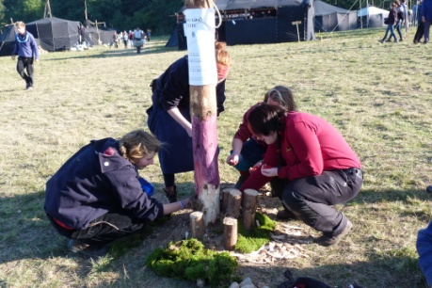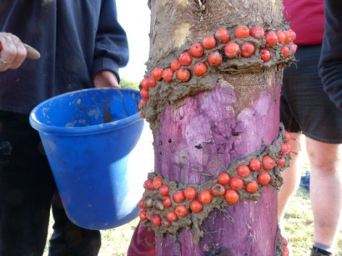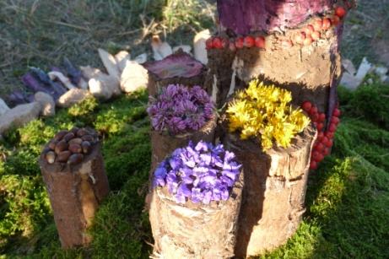

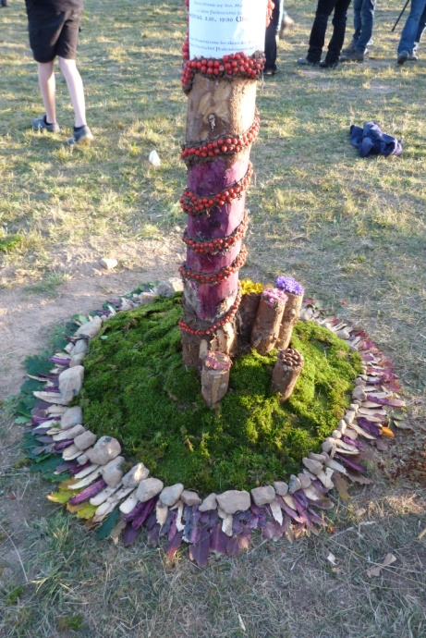
Dabei war das Ziel offen. Wir haben uns vor dem Meißner viele Gedanken gemacht, in welche Richtung es gehen könnte, mit unseren Naturkunstwerken. Wir haben verschiedenes ausprobiert und sind letztlich doch mit leeren Eimern und Bechern losgezogen, um Naturmaterial zu sammeln - für ein Kunstwerk unbekannten Ziels.

Aus dem Moment heraus, mit den Pflanzen, die in diesem Oktober rund um den Meißner-Lagerplatz, gewachsen sind, mit den Menschen, die da waren und mitmachen wollten, bei dem Licht und Wetter, das wir hatten. Als wir mit unseren vollen Becher wieder in die Mitte kamen, standen wir vor einem Meer an Farben und Formen. Nachdem wir einen Anfang gefunden hatten, nahm unser Kunstwerk seinen Lauf. Wie ruhig und zufrieden ich war, in diesem Moment!

Unser zweites Objekt ist eine Herbstlaterne geworden. Hoch oben auf der Lichtung über dem Festplatz, wo der Wind wehte. Durch unzählige Blätter, die mit Schilfbast zusammengeflochten, gewebt und genäht waren, schien das Licht in allen Farben. Herbst!

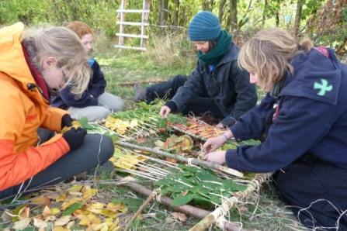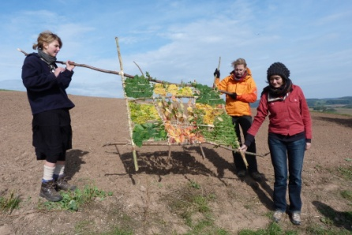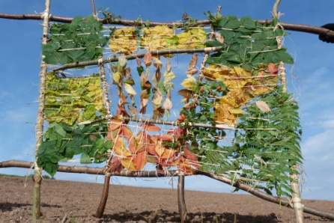

Während des Festaktes wurde die Laterne schließlich entzündet. Ein stilles Licht für alle Bünde, deren Gründung bei der Meißnerfeier ungenannt blieb.

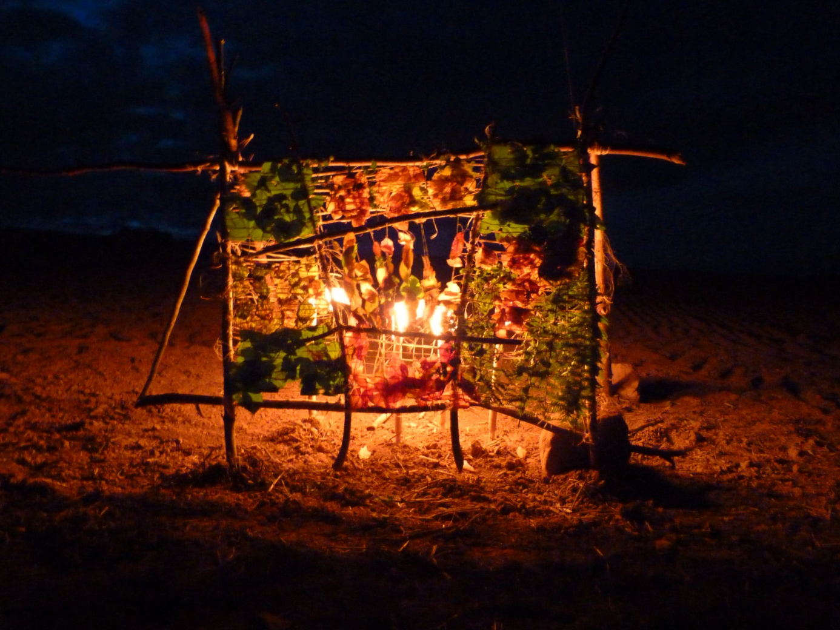

Die Idee für ein drittes Land Art-Projekt wurde kurzfristig von dem Förster Rainer Weißhaar (Waldjugend) initiiert: Der Bau einer riesigen Meißner-Gedenk-Kugel aus Holz.
Eine große Baumwurzel wurde mit dem Wurzelwerk nach oben ragend aufgestellt. Mit allen möglichen Gegenständen haben wir die Erde von der Wurzel entfernt, bevor wir angefangen haben, dicke Baumstämme durch das Wurzelwerk zu schieben, um sie dort zu verankern. Teils haben wir Vertiefungen in die Stämme gesägt, damit sie sich besser verkanten konnten.

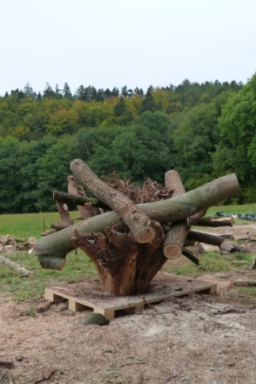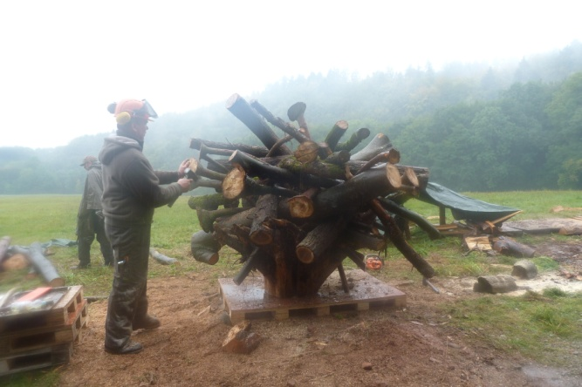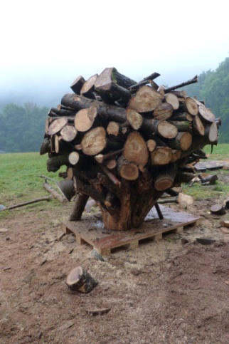

Eiche, Buche, Fichte und noch mehr Bäume. Eine ganze Menge Holz, die wir da verbaut haben. Stunde um Stunde standen wir im Regen und haben Stämme und Äste zu einer Kugel werden lassen. Ganz zum Schluss gab es einen Feinschliff mit der Motorsäge, bei dem alle überragenden Äste an die Kugelform angepasst wurden, UND einen Meißner-Schriftzug.

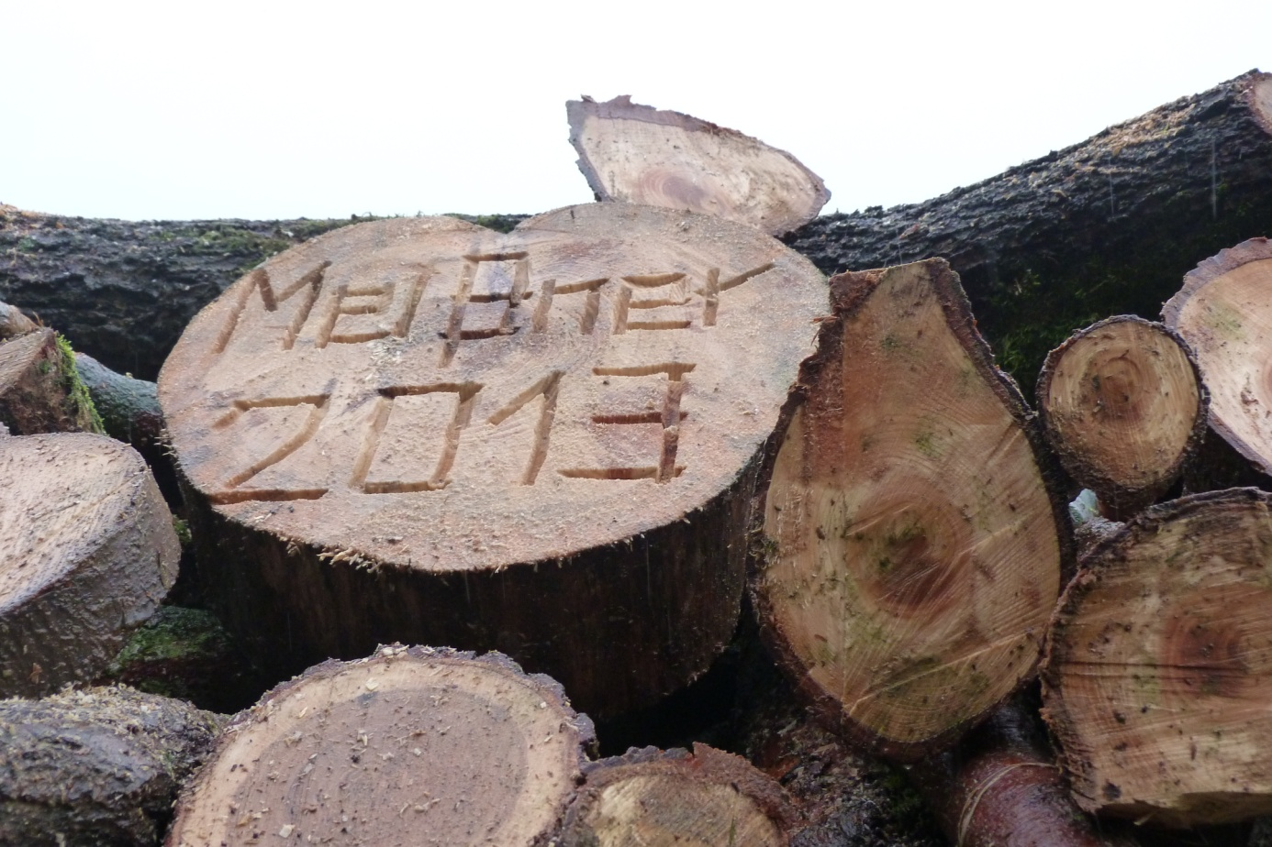

änneken (Anne Siegmund), Heliand Pfadfinderinnenschaft (HMP)
Musisches Zentrum, Südforum
arttogototart@googlemail.com
0176-92446501

